**BOLETIN DE CALIDAD**

**DEL SERVICIO**

**QUEJAS**

[](http://www.google.com.co/url?sa=i&rct=j&q=&esrc=s&source=images&cd=&cad=rja&uact=8&ved=0ahUKEwjB28H6yZjNAhWCbB4KHREpBqgQjRwIBw&url=http://www.welovehotels.com/la-calidad-de-servicio-y-la-existencia-del-hotel/&bvm=bv.124088155,d.dmo&psig=AFQjCNH_yShVEF8-vW-uZFkfkb4_KrXTrQ&ust=1465480361303140)

|  |
| --- |
| **FEBRERO 2016** |
|  |
| **Gustavo Alberto Lenis Steffens.**  Director General Aeronáutica Civil de Colombia. **Eduardo Enrique Tovar Añez.**  Jefe Oficina Transporte Aéreo. **Elaboro**  Grupo Atención al Usuario. |

**1.INFORME DE QUEJAS MENSUAL NACIONAL**

**1.1 MOTIVO DE QUEJAS NACIONALES**

La insatisfacción de los usuarios del servicio de transporte aéreo, en el mes de FEBRERO 2016, en vuelos domésticos generaron quejas por:

Cancelación de Vuelo 136 (40.5%)

Demoras de Vuelo 118 (35.1%)

Equipaje 45 (13.4%)

Información al Usuario y Otros Derechos 31(9.2%) Sobreventa 6 (1.8%)

Reservas 0 (0%)



**1.2 COMPARATIVO DE QUEJAS NACIONALES POR MOTIVO POR CADA 100.000 PAX ACOMULADAS 2015 – 2016**

En el gráfico siguiente observamos el acumulado de quejas de FEBRERO del 2016 con relación al 2015 por cada cien mil pasajeros nacionales movilizados; encontramos que las quejas de equipaje e información al usuario disminuyeron en el mercado nacional este año, las demás quejas presentaron un aumento a comparación de FEBRERO del 2015

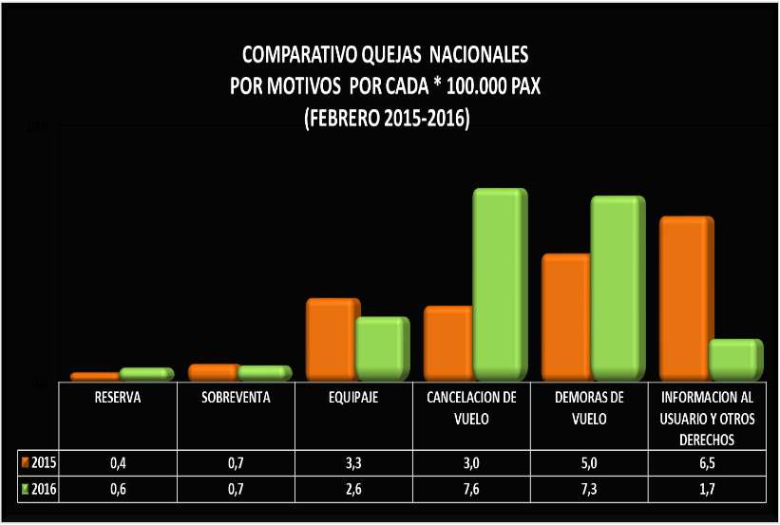

## **1.3 COMPARATIVO DE AEROLINEAS NACIONALES POR CADA 100.000 PASAJEROS MOVILIZADOS.**

En la siguiente gráfica observamos el comparativo de quejas que recibieron las Aerolíneas Nacionales por cada cien mil pasajeros movilizados en el mes de FEBRERO del 2015 y 2016.

En el mercado nacional podemos observar que aumento las quejas en dicho mes.

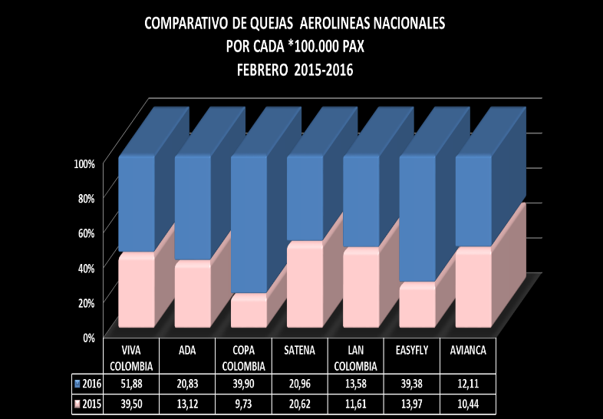

**2.INFORME DE QUEJAS MENSUAL INTERNACIONAL**

**2.1 MOTIVO DE QUEJAS INTERNACIONALES**

La insatisfacción de los usuarios en vuelos Internacionales, en el mes de FEBRERO, se presentó por:

Equipaje 38 (28%).

Demora de Vuelo 33 (24%).

Cancelación de Vuelo 28 (20%).

Información al Usuario y Otros Derechos 27(20%).

Sobreventa 11 (8%).

Reservas 0 (0%).

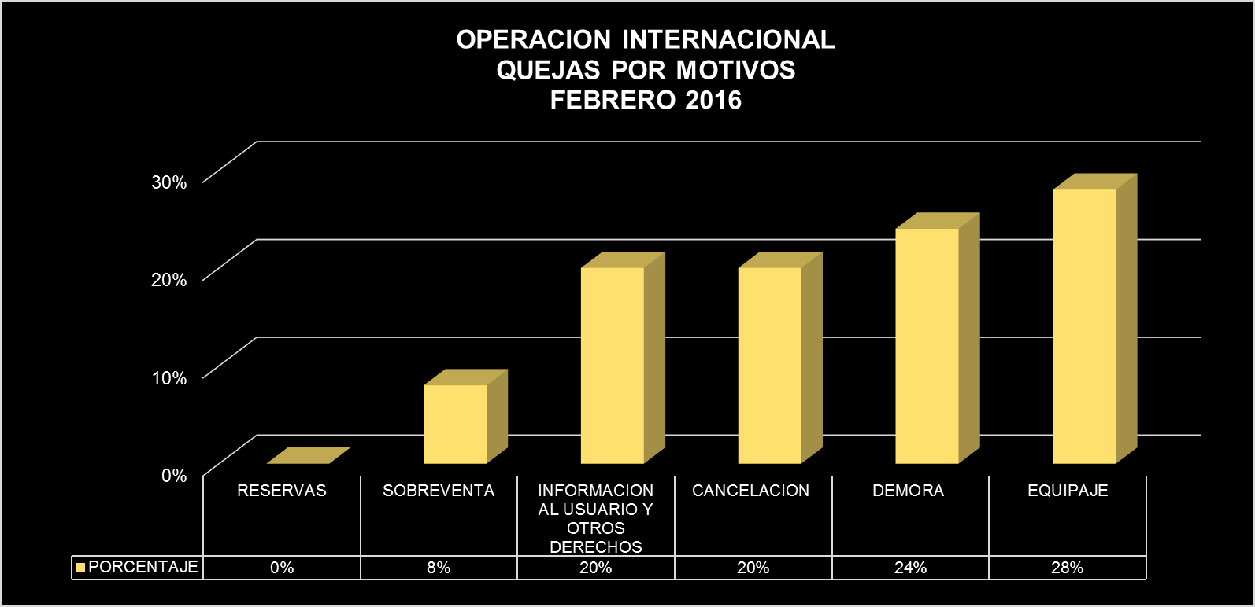

**2.2 COMPARATIVO DE QUEJAS INTERNACIONALES POR MOTIVO POR CADA 100.000 PAX ACOMULADAS 2014 – 2015**

En el gráfico siguiente observamos el acumulado de quejas de FEBRERO 2016 con relación al 2015 por cada cien mil pasajeros internacionales movilizados; encontramos que en todos los motivos en el mercado internacional presentaron un aumento a comparación de FEBRERO del 2015

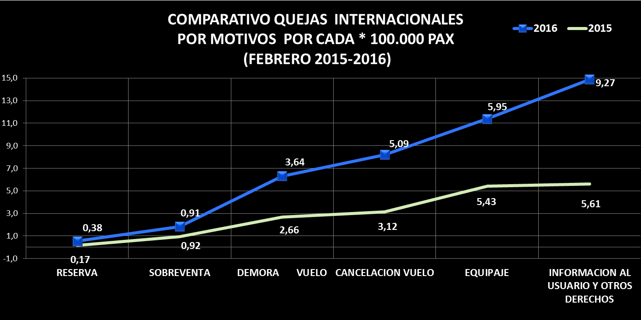

## **2.3 COMPARATIVO DE AEROLINEAS INTERNACIONALES POR CADA 100.000 PASAJEROS MOVILIZADOS.**

En el mercado Internacional observamos la comparacion de quejas que recibieron por cada cien mil pasajeros movilizados en el mes de FEBRERO del 2015 y 2016.

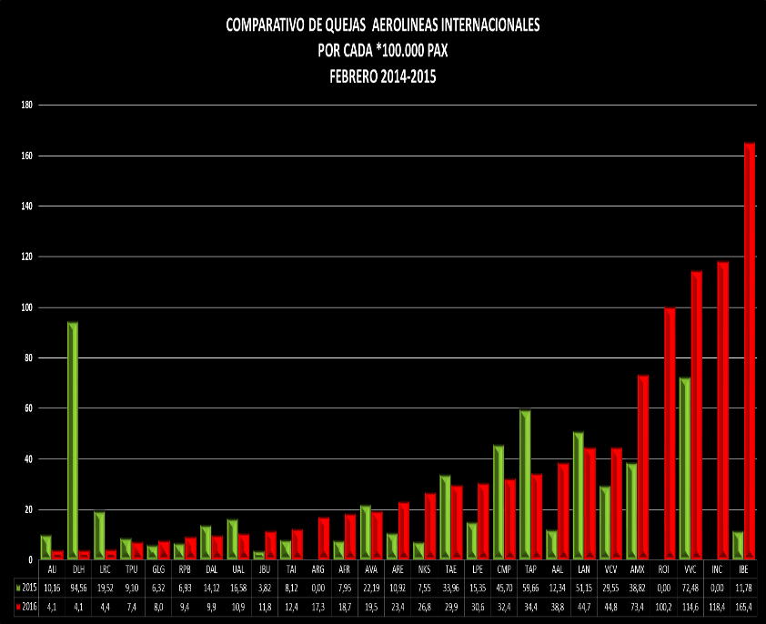

**3. CUADROS DE INFORME DE QUEJAS MENSUAL**



